***Муниципальное казённое дошкольное общеобразовательное учреждение***

***«Детский сад №38» «Росинка»***

**ПРОЕКТ**

**Секреты бабушкиного сундучка.**

**Потешки.**

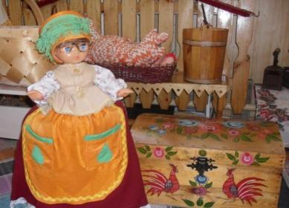

**Составила и провела**

**воспитатель второй младшей группы**

**Гришкина Наталья Михайловна**

**Участники:**

**воспитанники второй младшей группы №1**

**Протокол проекта.**

**Тема: Секреты бабушкиного сундучка. Потешки.**

**Вид: Познавательный.**

**Возникновение ситуации:** При напевании педагогом разных потешек, закличек, песенок у детей отмечалось отсутствие подпевания. Дети не знают русских народных потешек. Из бесед с родителями выявилось, что в семьях воспитанников не поддерживаются русские традиции в использовании малых фольклорных форм в различных ситуациях.

**Проблема**: Как приобщить детей с ОНР к малым фольклорным формам, несмотря на отсутствие традиций в семье.

**Мотив:** Программа указывает на необходимость знакомства детей с родной культурой, заучивание потешек, песенок, закличек, формирование у детей интереса к русскому фольклору.

**Цель проекта:** Приобщить детей с ОНР к малым фольклорным формам через заучивания потешек.

**Задачи:**

1. Собрать информацию о способах приобщения детей к русской народной культуре.
2. Составить план деятельности с детьми по организации работы над потешкой.
3. Выполнение плана.
4. Подготовить консультацию для родителей «Игры с потешками дома».
5. Подготовить презентацию для родителей.

**Ожидаемый результат:**

* Дети знают 15 потешек: «Это вся моя семья», «Умница Катенька, ешь кашу сладенькую», «Петушок», «Водичка, водичка», «Маша варежку надела», «Сапожок», «Сорока, сорока», «Котя – котенька -коток», «Наши уточки с утра», Ай качи – качи – качи», «Заинька попляши», «Божья коровка», «Огуречик», «Мыши водят хоровод», «Идёт коза рогатая».
* Выразительно передают диалог в потешках.
* Согласуют слова в предложениях.
* Проявляют интерес к игре с рифмой и словом.
* При рассказывании потешки выполняют различные движения, которым руководит слово.
* Родители знают и используют дома разные потешки.

**Реализация проекта.**

**1 этап. Сбор информации.**

Многие авторы занимались данной проблемой: Арзамасцева И.Н., Николаева С.А., Князева Л., Маханёва М.Д., Кравцов Н., Куприна, Бударина, Гаврилова И.Г., Попова Т.А.

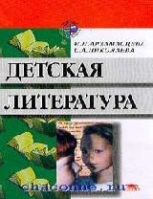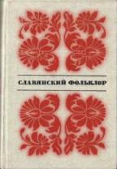

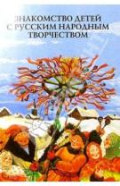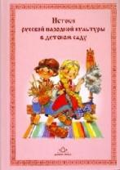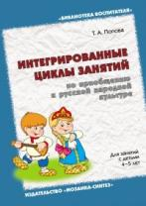

**Вывод:** Авторы предлагают большое содержание приобщения детей младшего возраста к русской народной культуре.

**2 этап. Анализ информации и отбор лучшего способа решения проблемы**

Анализ показал, что в содержании предлагаются:

* Потешки,
* Песенки,
* Заклички,
* Прибаутки, шутки, перевёртыши,
* Приговорки,
* Считалки,
* Скороговорки и чистоговорки,
* Дразнилки,
* Поговорки,
* Присказки,
* Небылицы,
* Скоморошки,
* Докучные сказки,
* Народные игры

**Вывод:** Все способы приобщения к русской народной культуре интересны и значимы, но на начальном этапе работы лучше всего использовать заучивание потешек.

**3 этап. План по осуществлению действий.**

1. Подбор потешек для заучивания детьми 3-4 лет и создание библиотеки потешек.
2. Подбор иллюстраций к потешкам.
3. Составление картотеки потешек для всех режимных моментов.
4. Подбор игрового материала: маски, игрушки, куклы для театра, костюмы, подвижные игры.
5. Составление алгоритма при заучивании потешек.
6. Проведение занятий с детьми по алгоритму.
7. Привлечение специалистов к проекту.
8. Проведение консультаций для родителей.
9. Показ презентации родителям.

**4 этап. Практический. Выполнение намеченного плана.**

**Подбор потешек и создание библиотеки потешек.**

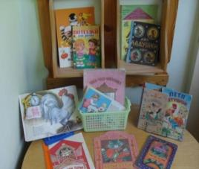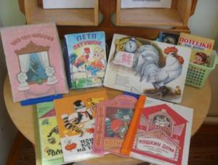

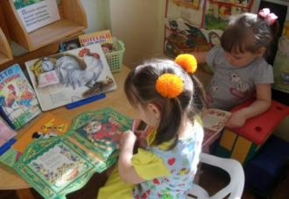

**Вывод:** Произведён отбор потешек из программы для детей 3-4 лет и создана библиотека книг для свободного пользования детьми.

**Подбор иллюстраций к потешкам.**

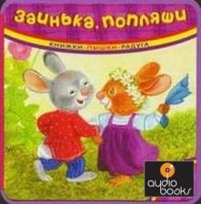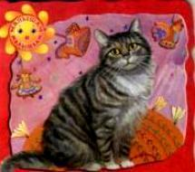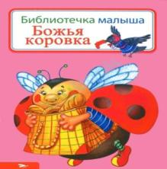

**Составление картотеки потешек для всех режимных маментов.**

Умываемся с потешкой Кушаем с потешкой Потешки – ладушки (зарядка для пальчиков)

«Водичка, водичка, «Умница Катенька, «Сорока, сорока кашу варила…

Умой моё личко…» Ешь кашу сладенькую…» «Это вся моя семья»

Засыпаем с потешкой Одеваемся с потешкой Огородные потешки

«Котя – котя – коток…» «Маша варежку надела» «Огуречик, огуречик…»

«Сапожок»

Потешки онасекомых, птицах и животных

«Божья коровка улети на небо…»  
«Идёт коза рогатая…» «Мыши водят хоровод»

«Петушок» «Заинька, попляши»

«Наши уточки с утра…»

«Ай качи- качи –качи»

Вывод: Все наши потешки мы разделили на темы. У нас получилось семь тем: «Умываемся с потешкой», «Кушаем с потешкой», «Засыпаем с потешкой», «Одеваемся с потешкой», «Потешки – ладушки (зарядка для пальчиков)», «Огородные потешки», «Потешки онасекомых, птицах и животных».

**Подбор игрового материала.**

**Маски Костюмы**

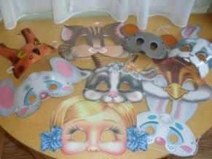 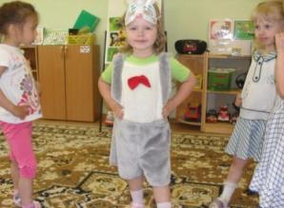

**Игрушки, куклы для театра**

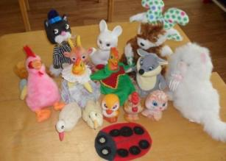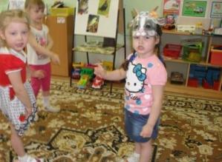 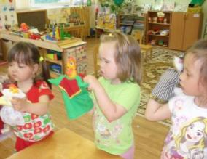

Вывод: К каждой потешке подобран игровой материал: маски, костюмы, игрушки и т.д.

**Алгоритм при заучивании потешки.**

1. **Многократное чтение потешки:**

-чтение в группе,

-чтение в «Русской избе»,

-чтение с показом игрушки,

-чтение с рассматирванием картинок,

-чтение с рассматриванием иллюстраций,

-чтение с использованием приёма «присутствие игрового персонажа»,

- чтение с использованием приёма «живые картинки».

1. **Обыгрывание потешки:**

-инсценирование потешки,

-заучивание потешек с участием рук и пальцев,

-игры с движениями для заучивания потешек.

1. **Продуктивная деятельность при создании образов героев потешки:**

-закрашивание образов героев потешки,

-прикрепление рисунков к плакату,

-размещение плаката в подходящий центр группы.

1. **Использование потешек в течении всего дня, включая их в различные режимные маменты:**

-при умывании,

-во время еды,

-физ. минутки и пальчиковая гимнастика во время занятия,

-игры в раздевалке перед занятием,

-игры во время прогулки.

**Вывод:** Проведение занятий по данному алгоритму позволит лучше заучить потешки.

**Многократное чтение потешки.**

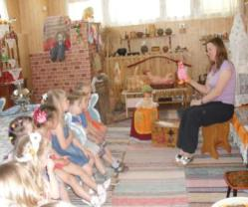 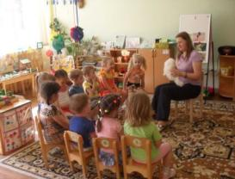

**Чтение с показом игрушки**

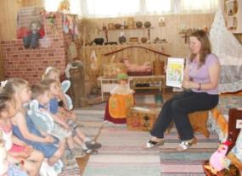 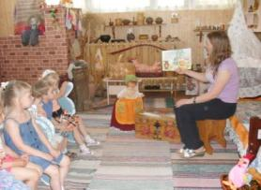

**Чтение с рассматриванием картинок Чтение с рассматриванием иллюстраций**

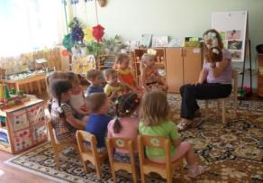 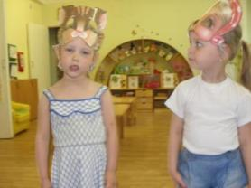

**Чтение с использованием приёма Чтение с использованием приёма**

**«присутствие игрового персонажа» «живые картинки»**

**Обыгрывание потешки.**

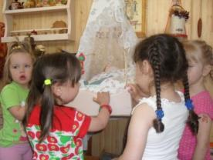 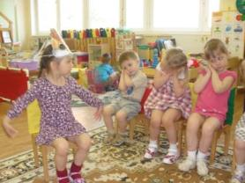

**Инсценирование потешек: «Котя – котя – коток», «Петушок золотой гребешок».**

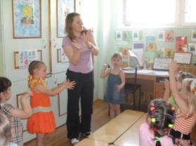 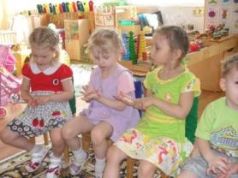

**Заучивание потешек с участием рук и пальцев:**

**«Ай качи – качи – качи», «Сорока, сорока»**

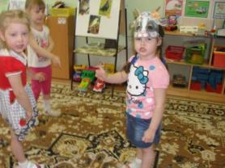 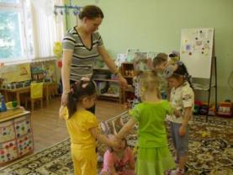

**Игры с движениями для заучивания потешек:**

**«Идёт коза рогатая», «Мыши водят хоровод».**

**Продуктивная деятельность при создании образов героев потешки.**

**Закрашивание образов героев потешки Прикрепление рисунков к плакату**

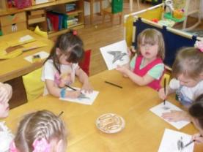 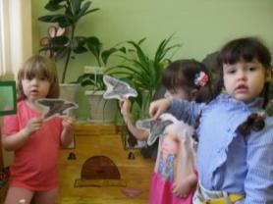

**Размещение плаката в подходящий центр группы**

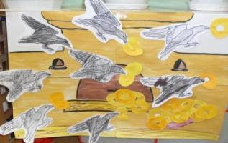 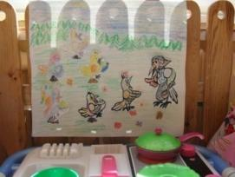

**В центр природы В кукольный центр**

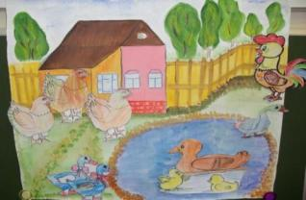 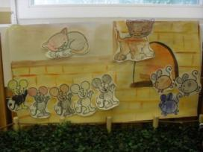

**В речевой центр В центр природы**

**Использование потешек в течении всего дня, включая их в различные режимные маменты.**

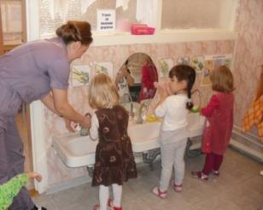 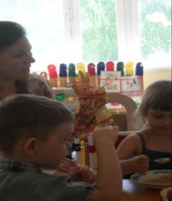

**При умывании «Водичка, водичка…» Кушаем с потешкой «Идёт коза рогатая»**

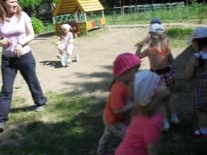 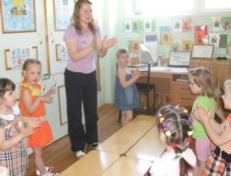

**Игры во время прогулки Игры в раздевалке перед занятием**

**«Заинька попляши» «Ай качи, качи, качи»**

**Привлечение специалистов к осуществлению соответствующих разделов проекта.**

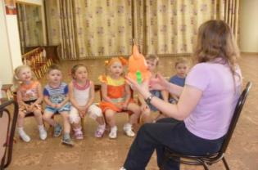 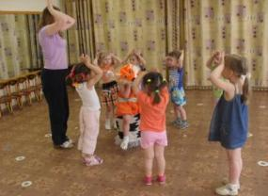

**Использование потешек во время проведения музыкального занятия**

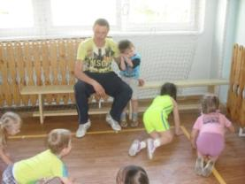 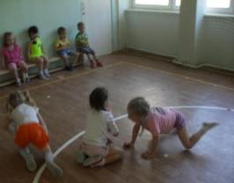

**Использование потешек во время проведения физкультурного занятия**

**Вывод:** Взаимодействие специалистов в проекте позволило систематизировать работу и повысить качество работы над потешками.

**Проведение консультаций для родителей**

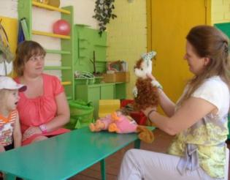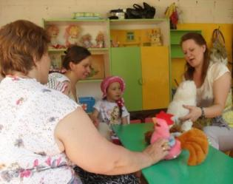

**Вывод:** Приобщение родителей к проекту позволило им больше узнать русские народные потешки и помочь своим детям в заучивании потешек дома.

**Презентация проекта**

Мы решили показать родителям, как много потешек мы знаем. Сняли фильм и показали на собрании родителям.

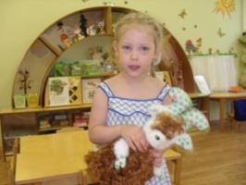 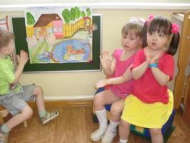

**«Идёт коза рогатая…» «Наши уточки с утра…»**

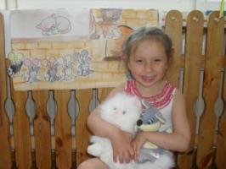 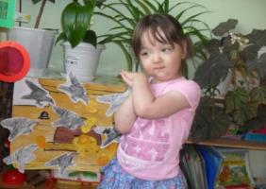

**«Мыши водят хоровод..» «Ай качи, качи, качи…»**

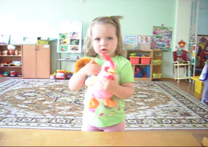 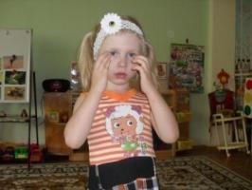 **«Петушок, петушок…» «Водичка, водичка…»**

**Результаты проекта**

* Результатом моей работы являются положительные эмоции, весёлое, бодрое настроение моих детей, которое помогает овладеть родным языком, развивает память, воображение, мышление, даёт возможность побегать, попрыгать, т.е. всесторонне развивает ребёнка.
* Благодаря данному проекту многие дети без помощи взрослого самостоятельно поют колыбельную для куклы, рассказывают и другие потешки, играют в полюбившиеся игры на основе потешек.
* Наблюдая за игрой детей, я заметила, что малыши осуществляли самостоятельный перенос действий, ситуаций полюбившихся потешек в игры и в повседневную деятельность.